МИНОБРНАУКИ РОССИИ
Федеральное государственное бюджетное образовательное учреждение высшего образования

НИЖЕГОРОДСКИЙ ГОСУДАРСТВЕННЫЙ ТЕХНИЧЕСКИЙ
УНИВЕРСИТЕТ им. Р.Е.АЛЕКСЕЕВА

Институт радиоэлектроники и информационных технологий
Кафедра «Вычислительные системы и технологии»

Лабораторная работа № 3
по дисциплине
«Разработка клиентских web-приложений»

РУКОВОДИТЕЛЬ:
_________________ Яшнов М.Д.

СТУДЕНТ:
______________ Коженков К.М.

23-ПО-2

Работа защищена «___» ____________
С оценкой ________________________

Нижний Новгород
2026

Цель работы
Изучить проверку данных во время выполнения программы с помощью библиотеки Zod, аутентификацию и авторизацию в приложении на Next.js с использованием Auth.js, разграничение прав доступа по ролям в интерфейсе и на сервере, а также компонентное тестирование React-компонентов с помощью Vitest, React Testing Library и user-event.

Задание
Вариант 5 - предметная область Users. Необходимо продолжить проект из второй лабораторной работы и доработать приложение так, чтобы оно проверяло входные данные с помощью Zod, позволяло пользователю войти в систему и выйти из неё, разделяло права обычного пользователя и администратора, защищало страницы и операции на сервере, показывало понятные ошибки валидации и доступа и имело компонентные тесты на основные пользовательские сценарии. Отчёт о покрытии тестами должен формироваться отдельной командой с помощью @vitest/coverage-v8.

1. Ссылка на репозиторий
Исходный код проекта размещён в репозитории GitHub: https://github.com/neeslova/react-users
Перед первым запуском нужно установить зависимости командой npm install и создать файл .env.local с секретом сессии AUTH_SECRET (шаблон - .env.example, секрет генерируется командой npx auth secret). Режим разработки запускается командой npm run dev, production-сборка - командами npm run build и npm start. Тесты запускаются командой npm test, отчёт о покрытии - командой npm run coverage.

2. Описание проекта и предметной области
Разработано веб-приложение «Пользователи» для просмотра и управления пользователями сервиса DummyJSON. Приложение написано на Next.js 16 с маршрутизатором App Router и TypeScript и является продолжением второй лабораторной работы: список пользователей с поиском, фильтром по роли, сортировкой и бесконечной подгрузкой, страница пользователя /users/[id] с постами и задачами, добавление, изменение и удаление записей через Server Functions.
Предметная область - пользователи (раздел Users сервиса DummyJSON, 208 записей). У каждого пользователя есть роль: admin, moderator или user. Эти роли использованы и для разграничения прав в приложении: войти можно учётной записью DummyJSON, а права определяются её ролью.

2.1 Что добавлено в этой работе
– валидация данных через Zod: общие схемы для формы и сервера, правило предметной области, проверка ответов DummyJSON, параметров URL и переменных окружения;
– вход и выход через Auth.js (страница /login), отображение текущего пользователя и его роли в шапке; сессия хранится в httpOnly cookie и сохраняется после перезагрузки страницы;
– добавление и изменение записей вынесены на отдельные страницы /users/new и /users/[id]/edit, которые закрыты от гостя;
– разделение прав: удалять записи может только администратор; недоступные действия скрыты в интерфейсе, а права повторно проверяются на сервере (редирект, ответы 401 и 403);
– компонентные и unit-тесты на Vitest, React Testing Library и user-event, отчёт о покрытии через @vitest/coverage-v8.

2.2 Роли и права
Матрица прав приведена в таблице 1. Модератор есть в данных DummyJSON, по правам в приложении он равен обычному пользователю. Для проверки на странице входа выведены тестовые учётные записи DummyJSON (их пароли опубликованы в документации API).
Таблица 1 - Роли и права
Роль | Учётная запись | Права
гость | — | Просмотр списка и страниц пользователей
user | averyp / averyppass | Просмотр, добавление и изменение записей
moderator | oliviaw / oliviawpass | Как у user
admin | emilys / emilyspass | Все права пользователя и удаление записей

3. Список зависимостей
Зависимости проекта приведены в таблице 2 (файл package.json). В этой работе добавлены пакет next-auth (Auth.js) и инструменты тестирования: vitest, @vitest/coverage-v8, jsdom, пакеты Testing Library, @vitejs/plugin-react и vite. Первые восемь строк таблицы - зависимости приложения (dependencies), остальные пакеты нужны только для разработки, сборки и тестирования (devDependencies).
Таблица 2 - Зависимости проекта
Пакет | Версия | Назначение
next | 16.4.2 | Фреймворк: App Router, Server и Client Components, Server Functions, кэширование
react, react-dom | 19.3.0 | Библиотека для построения интерфейсов
next-auth | 5.0.0-beta.32 | Auth.js: вход, выход, сессия в зашифрованной cookie
zod | 4.6.7 | Схемы валидации, общие для клиента и сервера
@tanstack/react-query | 5.104.5 | Infinite query, клиентский кэш запросов
zustand | 5.0.15 | Store общего клиентского состояния
server-only | 0.0.1 | Запрет импорта серверных модулей в клиентский код
lucide-react | 1.61.0 | Иконки в виде React-компонентов
vitest | 5.1.0 | Запуск тестов
@vitest/coverage-v8 | 5.1.0 | Отчёт о покрытии кода тестами
jsdom | 30.1.3 | Реализация DOM для тестов в Node.js
@testing-library/react | 16.3.3 | Рендер компонентов и запросы к DOM в тестах
@testing-library/user-event | 14.6.8 | Имитация действий пользователя: ввод, клики
@testing-library/jest-dom, @testing-library/dom | 7.0.1, 10.4.2 | Проверки DOM (toBeInTheDocument, toHaveValue) и базовые запросы
@vitejs/plugin-react, vite | 6.2.1, 8.3.5 | Преобразование JSX и TypeScript в тестах
tailwindcss, @tailwindcss/turbopack, daisyui | 4.3.3, 5.7.50 | Стили: утилитарные CSS-классы и готовые компоненты
typescript | 5.8.3 | Статическая типизация
eslint, eslint-config-next | 9.39.5, 16.4.2 | Линтинг: правила Next.js и хуков React
@tanstack/react-query-devtools | 5.104.5 | Панель кэша запросов в режиме разработки
@types/node, @types/react, @types/react-dom | 22, 19 | Описания типов для TypeScript

4. Zod-схемы и правила валидации
TypeScript проверяет типы только при компиляции: во время выполнения данные из формы, из сети или из переменных окружения могут быть любыми. Поэтому все данные, которые приходят в приложение извне, проверяются Zod-схемами. Схема описывает ожидаемую структуру и правила, метод safeParse возвращает либо проверенные и приведённые к нужным типам данные, либо список ошибок с путями до полей.

4.1 Схемы проекта
Схемы, используемые в проекте, приведены в таблице 3. Схемы форм лежат в модулях без директив 'use client' и server-only, поэтому одна и та же схема проверяет данные и в браузере, и на сервере.
Таблица 3 - Zod-схемы проекта
Схема | Файл | Где используется
userInputSchema | src/schemas/user.ts | Форма пользователя, Server Functions, POST и PUT /api/users
userPatchSchema | src/schemas/user.ts | PATCH /api/users/:id (часть полей)
loginSchema | src/schemas/auth.ts | Форма входа, Server Function входа, authorize в Auth.js
viewerSchema | src/schemas/auth.ts | Профиль текущего пользователя в сессии
usersApiQuerySchema | src/schemas/user.ts | Параметры GET /api/users (ответ 400 при ошибке)
parseUserFilters, parseUserId | src/schemas/user.ts | Параметры адресной строки: фильтры и id
parseCallbackUrl | src/schemas/auth.ts | Адрес возврата после входа (защита от open redirect)
usersPageSchema | src/schemas/user.ts | Ответ нашего API в браузере
dummyUserSchema и др. | src/server/dummyjsonSchemas.ts | Ответы DummyJSON
envSchema | src/server/env.ts | Переменные окружения

4.2 Правила формы пользователя
Правила полей формы добавления и изменения пользователя приведены в таблице 4. Сообщения об ошибках выводятся под соответствующим полем и связаны с ним атрибутом aria-describedby, поле с ошибкой получает aria-invalid.
Таблица 4 - Правила формы пользователя
Поле | Правило | Сообщение
firstName, lastName | Обязательное, без пробелов по краям, до 40 символов | Введите имя / Введите фамилию
username | Латиница, цифры, точка, подчёркивание, дефис, 3-20 символов; приводится к нижнему регистру | Латиница, цифры, . _ - (от 3 до 20 символов)
email | Обязательное, корректный адрес | Введите email / Некорректный email
age | Целое число от 1 до 120 (строка из поля приводится к числу) | Возраст от 1 до 120
phone | Необязательное: цифры, пробелы, скобки, дефисы, + в начале | Телефон: цифры, пробелы, скобки и дефисы…
birthDate | Необязательное: дата не в будущем и не раньше 1900 года | Дата рождения не может быть в будущем
role, gender | Одно из допустимых значений (z.enum) | —
role + age | Правило предметной области: администратор - только с 18 лет | Администратором может быть только совершеннолетний (от 18 лет)
username (сервер) | Логин не занят другим пользователем DummyJSON | Такой логин уже занят (ответ 409)

4.3 Правило предметной области
Роль «Администратор» даёт право удалять записи, поэтому назначить её можно только совершеннолетнему. Правило зависит сразу от двух полей, поэтому описано на уровне объекта через refine (листинг 1). Ошибка привязывается к полю «Возраст» через path. По умолчанию проверки объекта не запускаются, пока в любом поле есть ошибка; параметр when запускает правило, как только корректны сами поля role и age, поэтому пользователь видит все ошибки формы сразу.
Листинг 1 - Правило «администратор - от 18 лет» (src/schemas/user.ts, сокращённо)
const adminAgeRule = {
check: (data: { role?: User['role']; age?: number }) =>
data.role !== 'admin' || data.age === undefined
|| data.age >= ADULT_AGE,
params: {
message: `Администратором может быть только совершеннолетний ` +
`(от ${ADULT_AGE} лет)`,
path: ['age'],
},
};

const roleAndAgeValid = (fields: z.ZodType) =>
(payload: z.core.ParsePayload) =>
fields.safeParse(payload.value).success;

export const userInputSchema = userFieldsSchema.refine(
adminAgeRule.check,
{
...adminAgeRule.params,
when: roleAndAgeValid(
userFieldsSchema.pick({ role: true, age: true })),
},
);

/** Типы выводятся из схем: правила и типы не расходятся */
export type UserInput = z.infer<typeof userInputSchema>;

4.4 Проверка в браузере и на сервере
Форма проверяет данные той же схемой при отправке и затем при каждом изменении поля, поэтому ошибки показываются сразу (рисунок 1). Проверка в браузере только улучшает интерфейс: Server Function - это публичный POST-эндпоинт, и её можно вызвать без формы. Поэтому сервисный слой проверяет данные повторно перед каждой мутацией (листинг 2). Порядок проверок: права доступа (401/403), затем данные (422), затем бизнес-правила (409) и только потом запрос к DummyJSON.
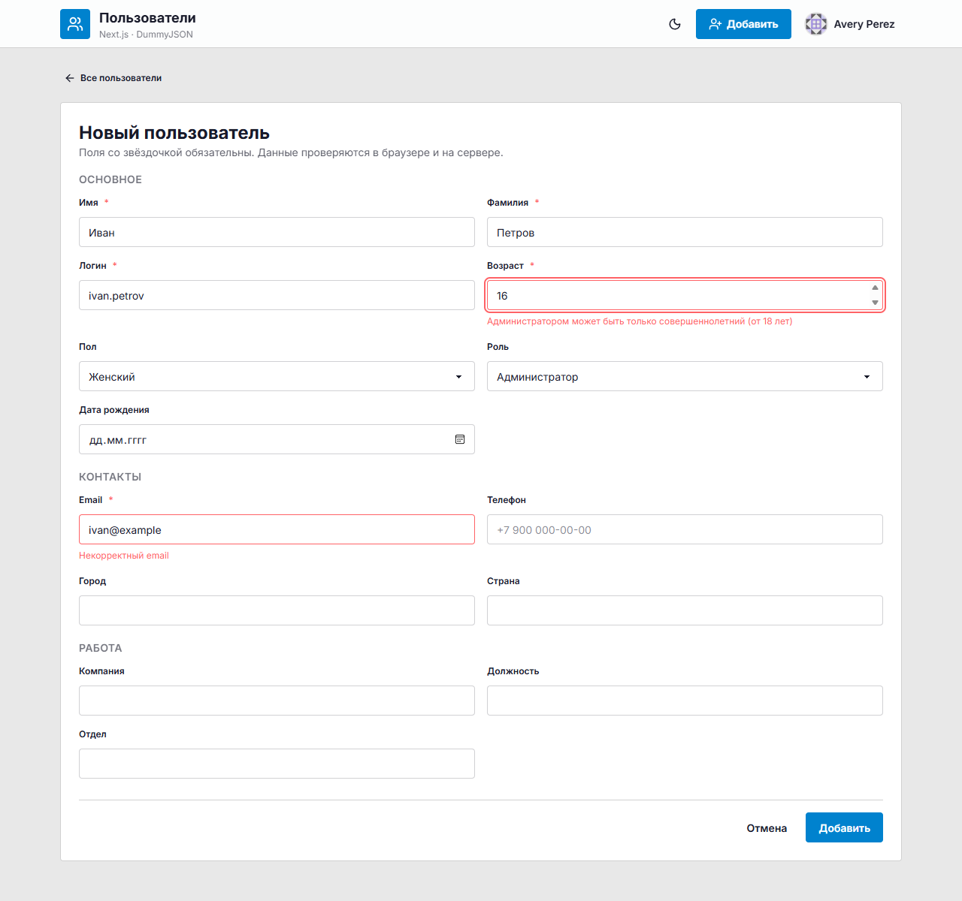
Рисунок 1 - Сообщения Zod рядом с полями: некорректный email и правило «администратор - от 18 лет»
Листинг 2 - Создание пользователя в сервисном слое (src/server/users.ts)
function parse<S extends z.ZodType>(schema: S, input: unknown) {
const result = schema.safeParse(input);
if (!result.success) {
throw new ServiceError('Проверьте правильность заполнения полей',
422, toFieldErrors(result.error));
}
return result.data;
}

export async function createUser(input: unknown): Promise<User> {
await requirePermission('users:create'); // 401 / 403
const data = parse(userInputSchema, input); // 422
await ensureUsernameAvailable(data.username); // 409
const created = await dummyFetch('/users/add', dummyUserSchema, {
method: 'POST',
body: { ...toDummyPayload(data), image: avatarUrl(data.username) },
});
return normalizeUser(created);
}

Форма входа устроена так же: поля проверяет loginSchema в браузере (если есть ошибки, отправка отменяется), а Server Function входа и функция authorize у Auth.js проверяют их той же схемой ещё раз (рисунок 2).
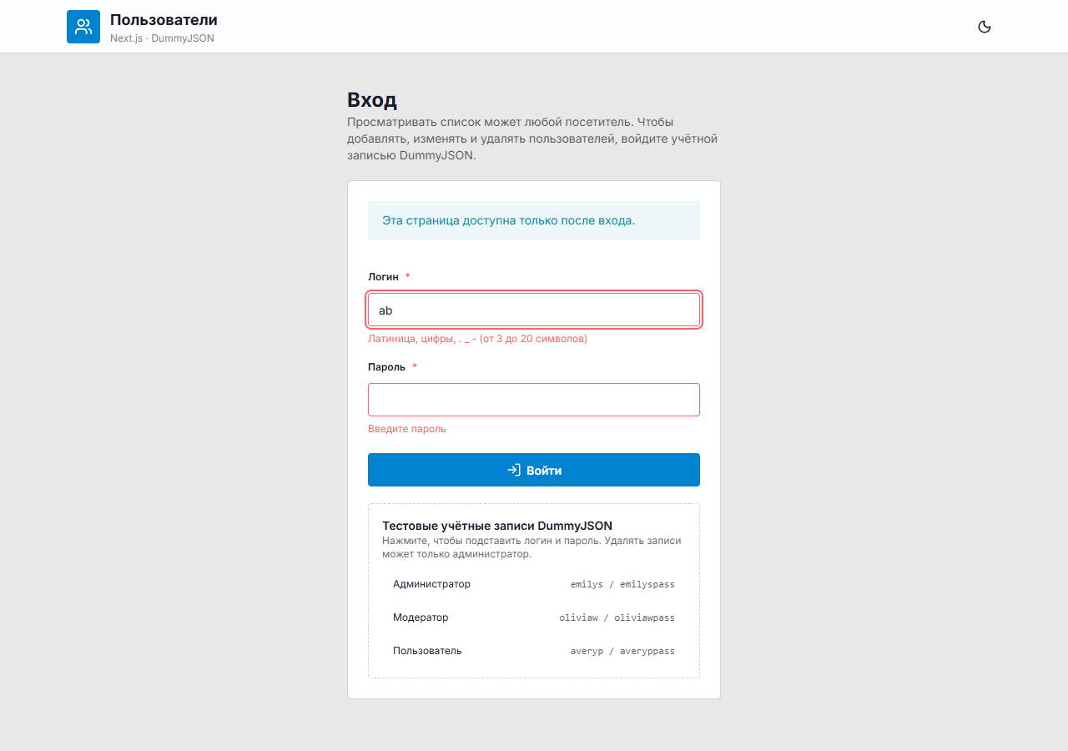
Рисунок 2 - Сообщения Zod на форме входа

4.5 Проверка внешних границ
Кроме форм через Zod проверяются все внешние границы приложения:
– ответы DummyJSON. Функция dummyFetch принимает схему ожидаемого ответа и вместо утверждения as T вызывает safeParse (листинг 3). Если формат ответа неожиданный, сервер отвечает 502 с понятным сообщением, а не показывает в интерфейсе undefined или NaN;
– параметры URL. Фильтры списка, id пользователя и параметры GET /api/users разбираются схемами. Адрес возврата callbackUrl пропускается, только если это путь этого же сайта: адреса вида «//evil.com» и «https://evil.com» заменяются на /users, чтобы вход нельзя было превратить в open redirect;
– переменные окружения. Схема envSchema проверяет их один раз при запуске сервера: адрес API, задержку и секрет сессии AUTH_SECRET (не короче 32 символов). Без секрета сервер не запустится и выведет понятную ошибку;
– ответы нашего API в браузере и содержимое сессии. response.json() возвращает any, поэтому клиент проверяет ответ схемой usersPageSchema, а профиль из cookie сессии - схемой viewerSchema.
Листинг 3 - Проверка ответа DummyJSON (src/server/dummyjson.ts, сокращённо)
export async function dummyFetch<S extends z.ZodType>(
path: string, schema: S, options: RequestOptions = {},
): Promise<z.output<S>> {
const response = await fetch(url, init);
// ... ошибки сети и статусы → ServiceError
const result = schema.safeParse(await response.json());
if (!result.success) {
console.error('Неожиданный ответ DummyJSON', result.error.issues);
throw new ServiceError(
'DummyJSON вернул данные в неожиданном формате', 502);
}
return result.data;
}

TypeScript-типы данных, которые описывают схемы, выводятся через z.infer: UserInput, UserPatch, LoginInput, Viewer, DummyUser, Env. Утверждений as Тип для внешних данных в коде нет: значения из <select> тоже не приводятся, а ищутся среди допустимых.

5. Аутентификация и разделение прав

5.1 Вход и сессия
Аутентификация выполнена с помощью Auth.js (пакет next-auth версии 5) с провайдером Credentials. Логин и пароль проверяет сервис DummyJSON (POST /auth/login), роль берётся из профиля пользователя (GET /auth/me). Токены DummyJSON нигде не сохраняются: сессию приложения выдаёт Auth.js. Конфигурация приведена в листинге 4.
Сессия хранится по стратегии JWT: профиль текущего пользователя (id, логин, имя, email, аватар, роль) шифруется ключом AUTH_SECRET и кладётся в cookie authjs.session-token. Браузер отправляет cookie с каждым запросом, поэтому сервер узнаёт пользователя и после перезагрузки страницы. У cookie установлены флаги httpOnly (cookie недоступна JavaScript на странице, её нельзя украсть через XSS), sameSite=lax (cookie не отправляется с чужих сайтов в POST-запросах, что защищает от CSRF) и secure при работе по HTTPS. В localStorage не хранятся ни пароли, ни токены, а секреты находятся только в серверных модулях с server-only и в файле .env.local, который не попадает в репозиторий.
Листинг 4 - Конфигурация Auth.js (src/auth.ts, сокращённо)
export const { handlers, auth, signIn, signOut } = NextAuth({
secret: env.AUTH_SECRET,
session: { strategy: 'jwt', maxAge: 7 * 24 * 60 * 60 },
pages: { signIn: '/login' },
providers: [Credentials({
async authorize(credentials) {
// публичная точка входа: проверяем схемой ещё раз
const parsed = loginSchema.safeParse(credentials);
if (!parsed.success) return null;
const viewer = await authenticate(parsed.data); // DummyJSON
return viewer && { id: String(viewer.id), viewer };
},
})],
callbacks: {
jwt({ token, user }) {
if (user?.viewer) token.viewer = user.viewer;
return token;
},
session({ session, token }) {
const viewer = viewerSchema.safeParse(token.viewer);
return { ...session, viewer: viewer.success ? viewer.data : null };
},
},
});

Вход выполняет Server Function loginAction, которую форма вызывает через хук useActionState. При неверном пароле пользователь видит сообщение «Неверный логин или пароль» (рисунок 3), при недоступности DummyJSON - отдельное сообщение. После успешного входа пользователь возвращается на страницу, с которой его перенаправили на вход. Текущий пользователь, его роль и кнопка «Выйти» показываются в меню в шапке (рисунок 4).
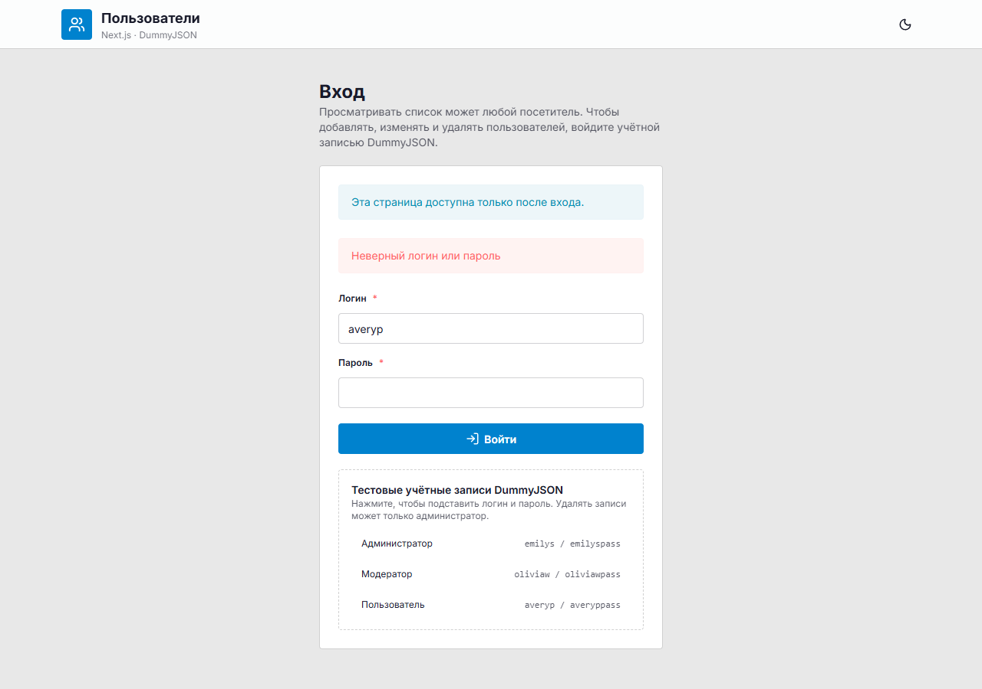
Рисунок 3 - Ошибка входа: неверный логин или пароль
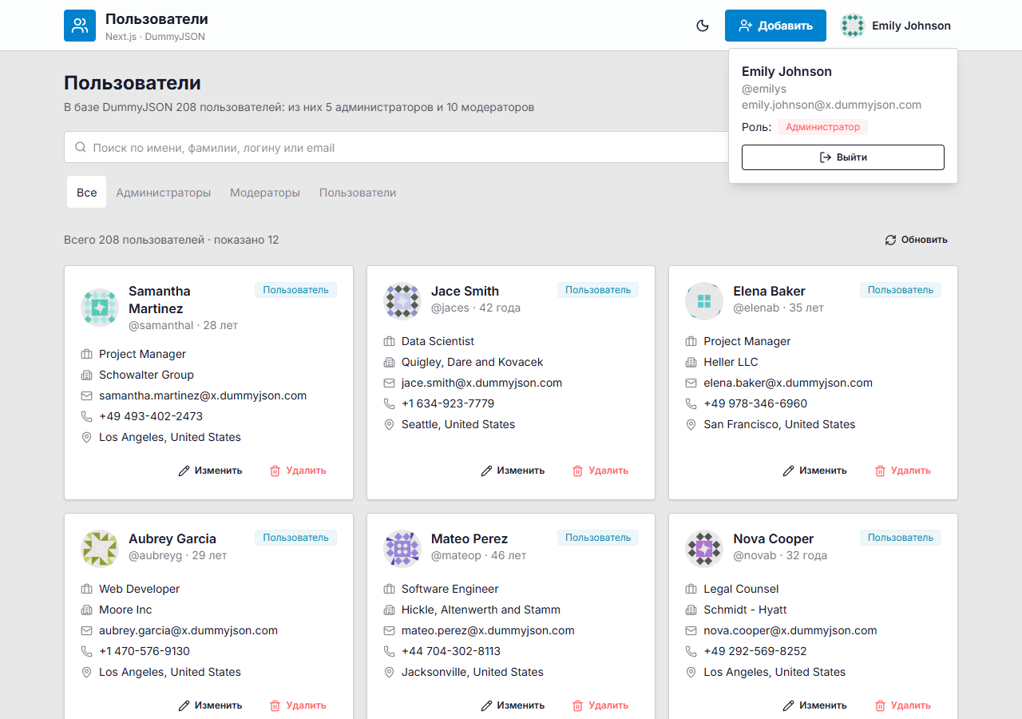
Рисунок 4 - Меню текущего пользователя: имя, логин, email, роль и кнопка «Выйти»

5.2 Проверка прав
Права описаны одной матрицей в модуле src/utils/permissions.ts: роли сопоставлен список разрешённых действий (users:create, users:update, users:delete), функция can(role, permission) отвечает, разрешено ли действие. Интерфейс использует её, чтобы скрыть недоступные кнопки, а сервер - чтобы проверить права перед мутацией (листинг 5). Уровни проверки приведены в таблице 5.
Таблица 5 - Уровни проверки доступа
Уровень | Где | Что делает
Proxy | src/proxy.ts | Удобный редирект до рендеринга: гость со страниц /users/new и /users/[id]/edit → /login?callbackUrl=…; вошедший со страницы входа → обратно. Не единственная защита
Страница | requirePageAccess | Гость → redirect на вход; вошёл, но нет прав → forbidden() (страница 403)
Route Handler | src/app/api/users/** | Сначала права, потом разбор тела запроса: 401 - нет сессии, 403 - не та роль
Сервис (DAL) | requirePermission | Каждая мутация сервиса проверяет права сама: её вызывают и Server Functions, и Route Handlers
Интерфейс | useViewer, UserActions, UserMenu | Кнопки «Добавить», «Изменить», «Удалить» видны только тем, кому разрешено

Листинг 5 - Проверка прав на сервере (src/server/session.ts, сокращённо)
export const getViewer = cache(async (): Promise<Viewer | null> => {
const session = await auth(); // Auth.js расшифровывает cookie
const viewer = viewerSchema.safeParse(session?.viewer);
return viewer.success ? viewer.data : null;
});

export async function requirePermission(permission: Permission) {
const viewer = await getViewer();
if (!viewer) throw new ServiceError(UNAUTHORIZED_MESSAGE, 401);
if (!can(viewer.role, permission)) {
throw new ServiceError(FORBIDDEN_MESSAGES[permission], 403);
}
return viewer;
}

export async function requirePageAccess(
permission: Permission, returnTo: string,
) {
const viewer = await getViewer();
if (!viewer) redirect(loginHref(returnTo));
if (!can(viewer.role, permission)) forbidden();
return viewer;
}

Proxy можно обойти (например, вызвать Server Function напрямую или обратиться к API), поэтому он используется только для удобного перенаправления, а настоящие проверки выполняются на странице и в сервисном слое. Ответы сервера при запрете доступа, полученные на production-сборке, приведены в таблице 6.
Таблица 6 - Ответы сервера для разных ролей
Запрос | Гость | Пользователь | Администратор
GET /api/users | 200 | 200 | 200
POST /api/users (корректные данные) | 401 | 201 | 201
POST /api/users (администратор 15 лет) | 401 | 422 | 422
PATCH /api/users/5 | 401 | 200 | 200
DELETE /api/users/5 | 401 | 403 | 200
Страница /users/new | 307 → /login?callbackUrl=… | 200 | 200
Страница /login | 200 | 307 → /users | 307 → /users

Разница между ролями видна в интерфейсе: гость не видит кнопок действий и видит кнопку «Войти» (рисунок 5), пользователь видит «Добавить» и «Изменить», но не видит «Удалить» (рисунок 6), администратор видит все действия и может удалить запись (рисунок 7). Если сервер запретит удаление, оптимистичное изменение откатывается и показывается уведомление с причиной.
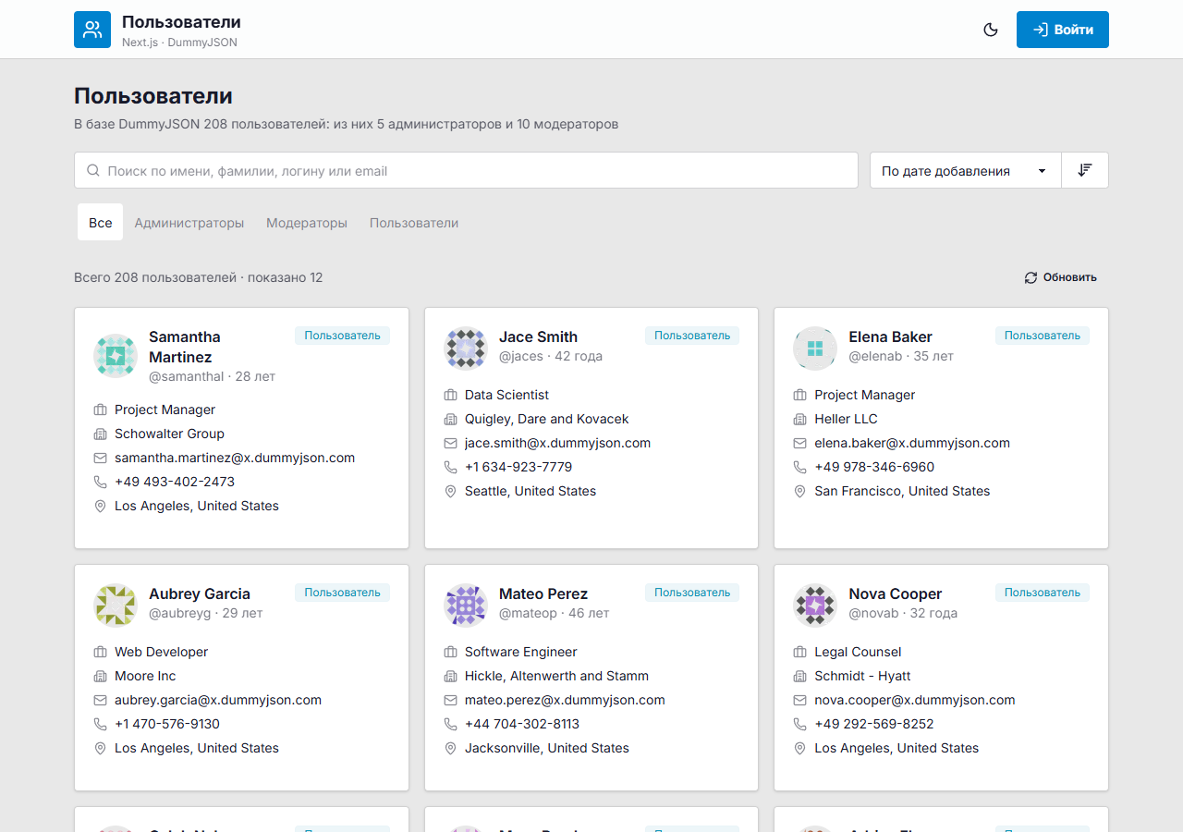
Рисунок 5 - Гость: список без кнопок действий, в шапке кнопка «Войти»
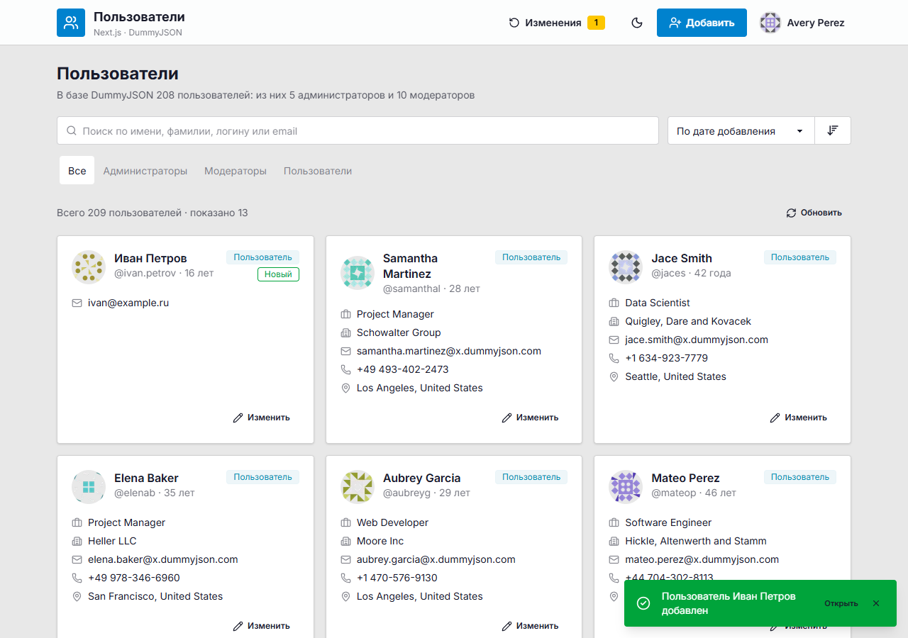
Рисунок 6 - Пользователь (role = user): доступны «Добавить» и «Изменить», удаления нет
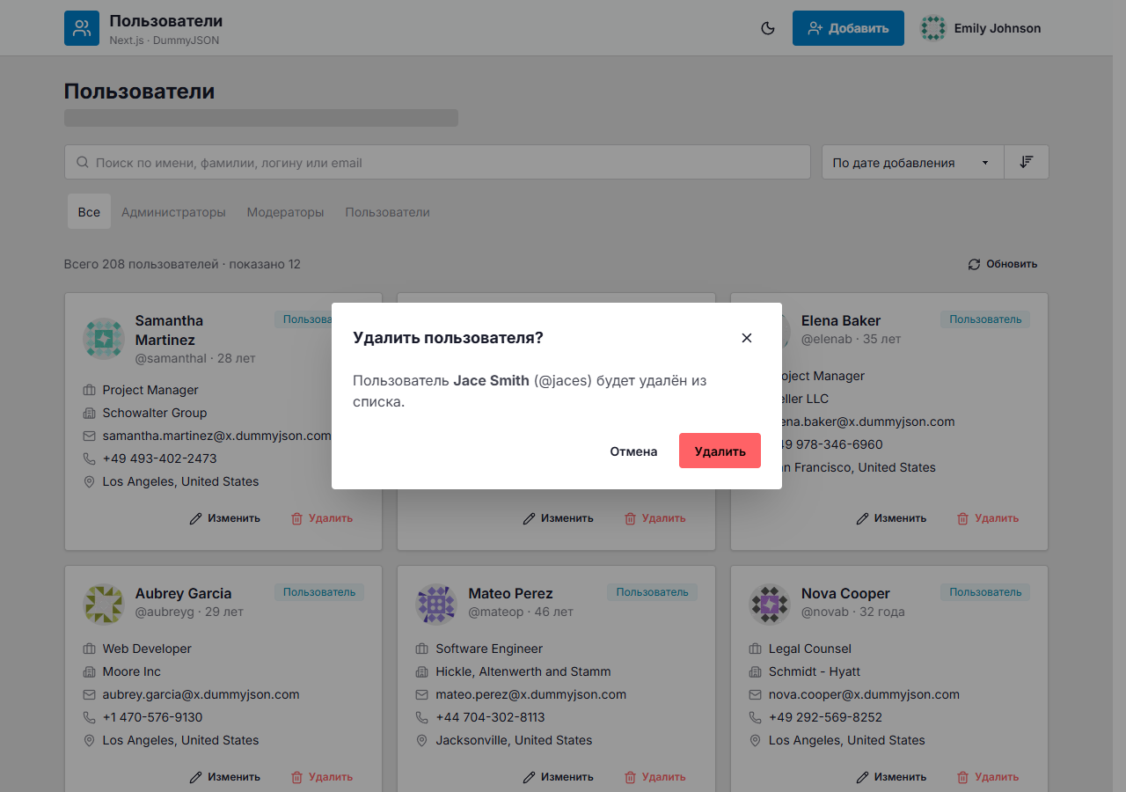
Рисунок 7 - Администратор: кнопки «Удалить» в карточках и подтверждение удаления

6. Тесты компонентов
Тесты написаны на Vitest с React Testing Library и user-event, DOM в Node.js предоставляет jsdom. Тесты лежат рядом с кодом в файлах *.test.tsx и *.test.ts. Настройки - файл vitest.config.mts: среда jsdom, алиас @/* из tsconfig, провайдер покрытия v8. Команды запуска приведены в таблице 7.
Таблица 7 - Команды тестирования
Команда | Что делает
npm test | Однократный запуск всех тестов (vitest run)
npm run test:watch | Режим наблюдения: тесты перезапускаются при изменении файлов
npm run coverage | Тесты и отчёт о покрытии: таблица в консоли и HTML-отчёт в папке coverage

Тесты проверяют поведение, которое видит пользователь, а не внутреннее состояние компонентов. Элементы ищутся так же, как их находит человек или экранный диктор: по роли и доступному имени (getByRole), по подписи поля (getByLabelText), по тексту. Действия выполняются через user-event: ввод текста, клики, выбор в списке. Server Functions, роутер Next.js и сеть заменены моками и стабами (vi.mock, vi.stubGlobal('fetch', …)), поэтому тесты не зависят от DummyJSON и проверяют именно интерфейс. Обязательные проверки из задания и тесты, которые их выполняют, приведены в таблице 8.
Таблица 8 - Обязательные проверки
Проверка из задания | Тест
Компонент отображает переданные данные | UserCard - «показывает переданные данные пользователя»; UserDetails - «показывает все разделы профиля»
Форма показывает сообщение Zod при неверном вводе | UserForm - пустая отправка, формат email, логина и телефона, правило «администратор от 18 лет»; LoginForm - пустые поля
Форма вызывает обработчик при корректном вводе | UserForm - «вызывает onSubmit с данными, приведёнными схемой»; LoginForm - вызов Server Function с FormData
Обычный пользователь не видит действие администратора | UserCard - «обычный пользователь видит «Изменить», но не видит «Удалить»»; UserActions - модератор не видит удаление
Администратор видит действие и может его вызвать | UserCard - администратор видит «Удалить»; UserActions - подтверждение удаления вызывает Server Function deleteUserAction(id)

Кроме обязательных проверок есть тесты страниц добавления и изменения, бесконечной ленты (догрузка без дублей, конец списка, ошибка следующей страницы, пустой результат), фильтров, меню пользователя и шапки, а также unit-тесты схем, матрицы прав, серверной проверки прав (401, 403, редирект, forbidden), входа через DummyJSON и сервисного слоя. Пример компонентного теста приведён в листинге 6.
Листинг 6 - Тест: администратор удаляет запись (UserActions.test.tsx)
vi.mock('@/app/users/actions', () => ({
createUserAction: vi.fn(), updateUserAction: vi.fn(),
deleteUserAction: vi.fn(),
}));

it('администратор удаляет запись: подтверждение → вызов Server Function',
async () => {
deleteMock.mockResolvedValue({ ok: true, data: { id: 7 } });
const user = userEvent.setup();
await renderWithProviders(<DeleteFlow id={7} />,
{ viewer: viewers.admin });

await user.click(screen.getByRole('button', { name: 'Удалить' }));
const dialog = screen.getByRole('dialog',
{ name: 'Удалить пользователя?' });
await user.click(
within(dialog).getByRole('button', { name: 'Удалить' }));

expect(deleteMock).toHaveBeenCalledExactlyOnceWith(7);
expect(await screen.findByText(
'Пользователь Ольга Морозова удалён')).toBeInTheDocument();
});

Результаты запуска компонентных тестов приведены на рисунке 8, результат полного прогона всех 111 тестов - на рисунке 9. Все тесты проходят.
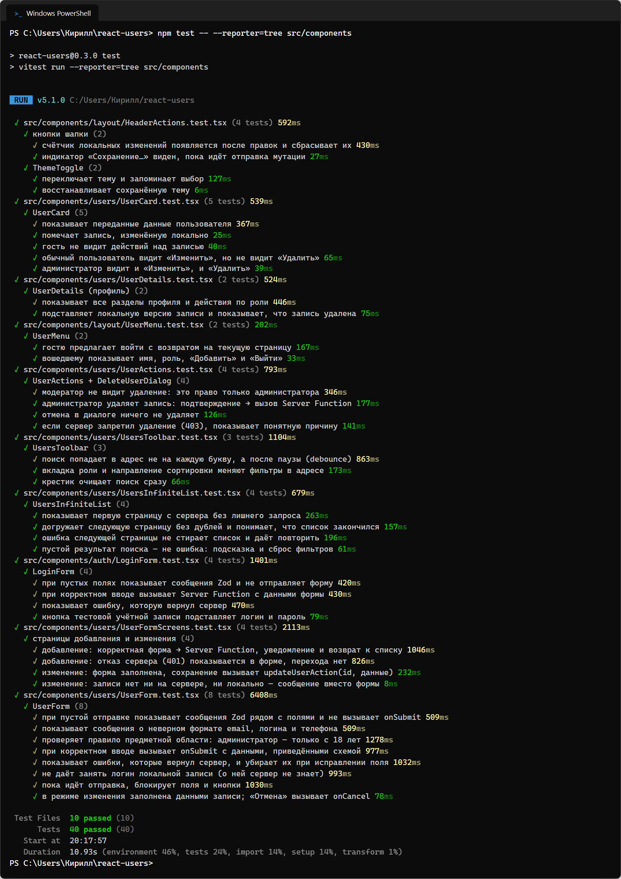
Рисунок 8 - Результаты компонентных тестов (npm test -- --reporter=tree src/components)
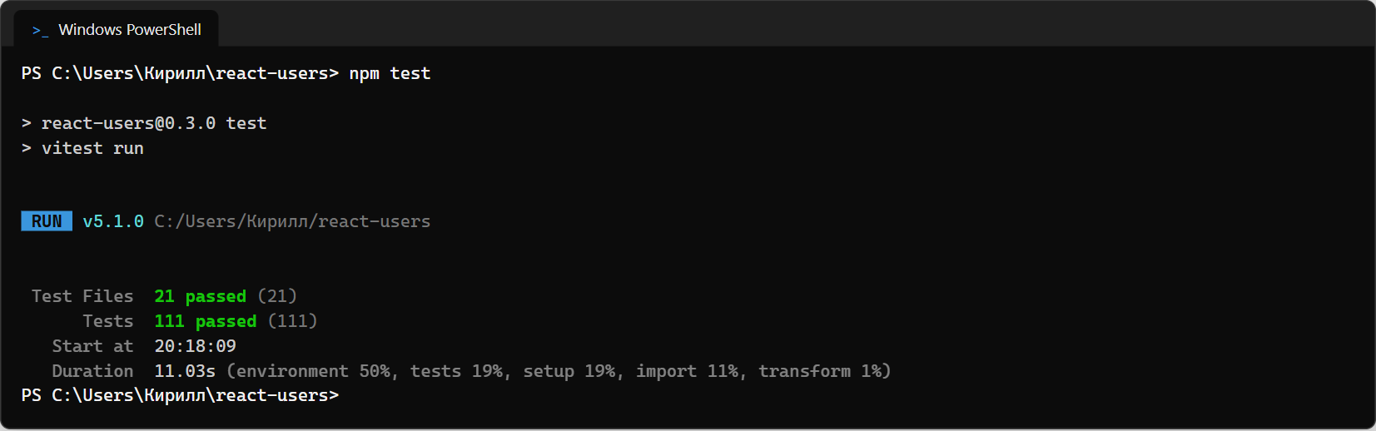
Рисунок 9 - Полный прогон тестов: 21 файл, 111 тестов

7. Покрытие тестами
Отчёт о покрытии формируется командой npm run coverage (vitest run --coverage) с провайдером @vitest/coverage-v8. Отчёт выводится в консоль в виде таблицы (рисунок 10) и сохраняется в виде HTML-страницы в папке coverage (рисунок 11).
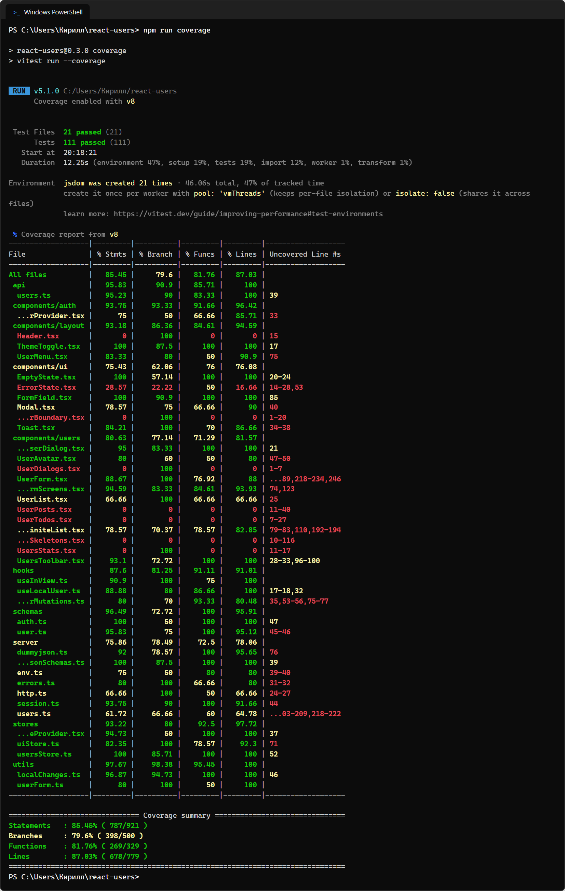
Рисунок 10 - Отчёт о покрытии в консоли (npm run coverage)
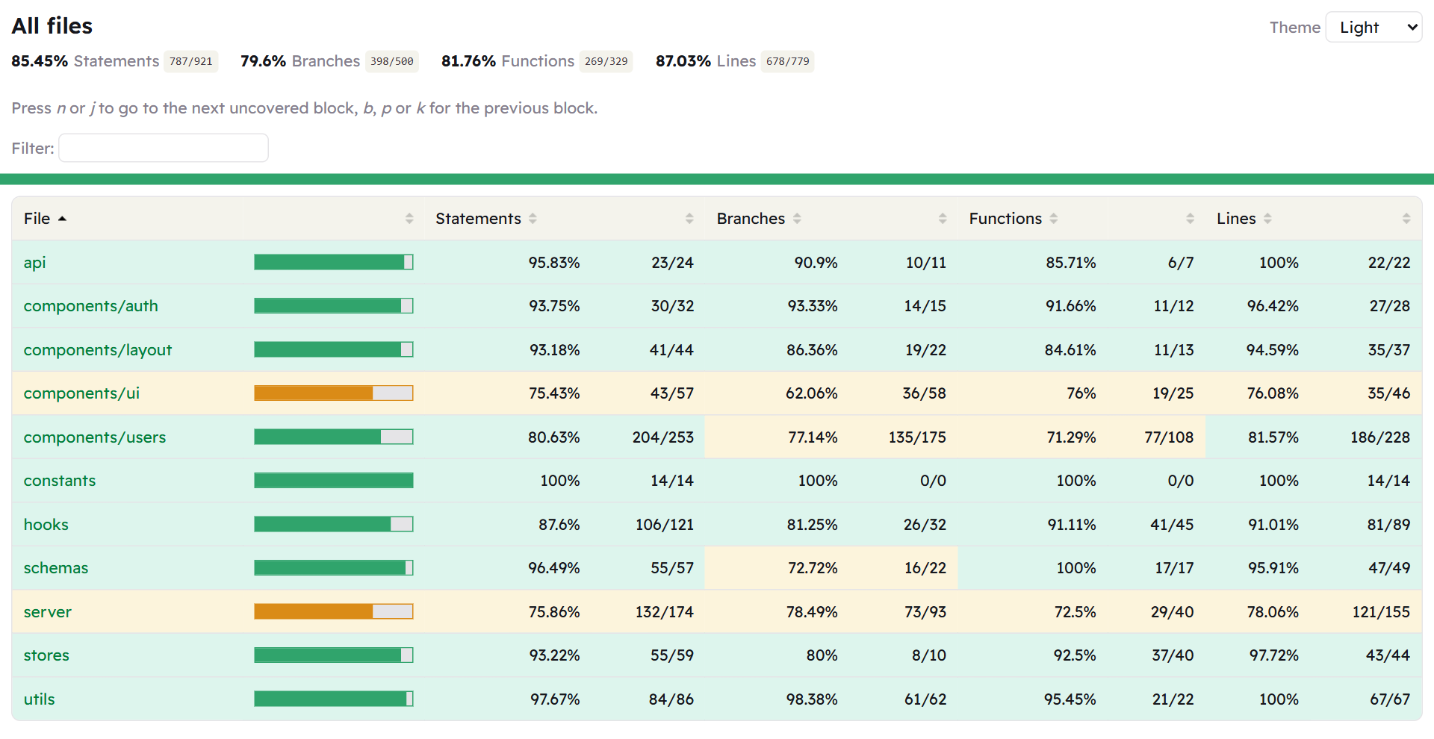
Рисунок 11 - HTML-отчёт о покрытии (coverage/index.html)
Покрытие составляет 85,45 % инструкций, 79,6 % ветвлений, 81,76 % функций и 87,03 % строк. Покрытие считается для клиентского кода, схем, store, утилит и серверных модулей. Файлы маршрутов Next.js (страницы, layout, Route Handlers), конфигурация Auth.js и proxy исключены из подсчёта: они проверяются сборкой и работой приложения в браузере. Не покрыты тестами в основном асинхронные Server Components (посты, задачи, статистика, шапка) и скелетоны загрузки.

Вывод
В ходе лабораторной работы приложение «Пользователи» было дополнено проверкой данных, аутентификацией, разделением прав и тестами. Для данных предметной области описаны Zod-схемы, общие для формы и сервера, добавлено правило предметной области (роль администратора - только с 18 лет), сообщения об ошибках выводятся рядом с полями, а сервер повторно проверяет данные перед каждой мутацией. Через Zod проверяются и внешние границы: ответы DummyJSON, параметры URL и переменные окружения, а TypeScript-типы выводятся из схем через z.infer.
С помощью Auth.js реализованы вход и выход, сессия хранится в зашифрованной httpOnly cookie и сохраняется после перезагрузки страницы. Права пользователя, модератора и администратора различаются: недоступные действия скрыты в интерфейсе, страницы создания и изменения закрыты от гостя, удаление разрешено только администратору, а при запрете доступа сервер возвращает редирект, 401 или 403. Написаны компонентные тесты на Vitest, React Testing Library и user-event, которые проверяют поведение интерфейса: отображение данных, сообщения валидации, вызов обработчиков и различия между ролями; отчёт о покрытии формируется командой npm run coverage.

